深圳市2008年初中毕业生学业考试
数学试卷

第一部分 选择题
（本部分共10小题，每小题3分，共30分．每小题给出4个选项，其中只有一个是正确的）
1．4的算术平方根是
Ａ．－4 Ｂ．4 Ｃ．－2 Ｄ．2
2．下列运算正确的是
Ａ．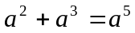 Ｂ．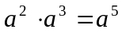 Ｃ．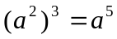 Ｄ．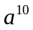÷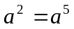
3．2008年北京奥运会全球共选拔21880名火炬手，创历史记录．将这个数据精确到千位，
用科学记数法表示为
Ａ．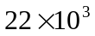 Ｂ．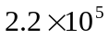 Ｃ．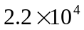 Ｄ．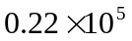
4．如图１，圆柱的左视图是
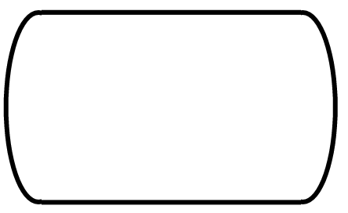
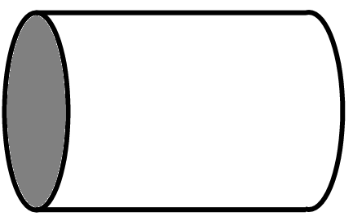

图１ Ａ Ｂ Ｃ Ｄ
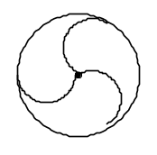
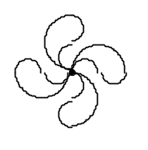
5．下列图形中，既是轴对称图形又是中心对称图形的是
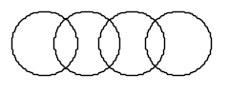
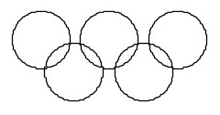

Ａ Ｂ Ｃ Ｄ
6．某班抽取6名同学参加体能测试，成绩如下:80，90，75，75，80，80.下列表述错误的是
Ａ．众数是80 Ｂ．中位数是75 Ｃ．平均数是80 Ｄ．极差是15
7．今年财政部将证券交易印花税税率由3‰调整为1‰（1‰表示千分之一）．某人在调整后购买100000元股票，则比调整前少交证券交易印花税多少元？
Ａ．200元 Ｂ．2000元 Ｃ．100元 Ｄ．1000元
8．下列命题中错误的是
Ａ．平行四边形的对边相等 Ｂ．两组对边分别相等的四边形是平行四边形
Ｃ．矩形的对角线相等 Ｄ．对角线相等的四边形是矩形
9．将二次函数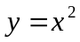的图象向右平移1个单位，再向上平移2个单位后，所得图象的函数表
达式是
Ａ．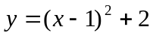 Ｂ．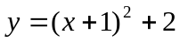
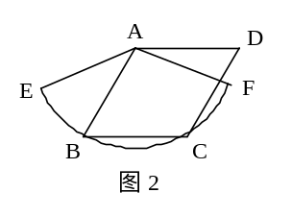
Ｃ．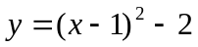 Ｄ．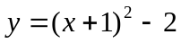
10．如图2，边长为1的菱形ABCD绕点A旋转，当B、C两点
恰好落在扇形AEF的弧EF上时，弧BC的长度等于
Ａ． Ｂ． Ｃ． Ｄ．

第二部分 非选择题
填空题（本题共5小题，每小题3分，共15分）
11．有5张质地相同的卡片，它们的背面都相同，正面分别印有“贝贝”、“晶晶”、“欢欢”、“迎迎”、“妮妮”五种不同形象的福娃图片．现将它们背面朝上，卡片洗匀后，任抽一张是“欢欢”的概率是 ．
12．分解因式：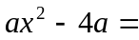 ．
13．如图3，直线OA与反比例函数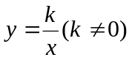的图象在第一象限交于A点，AB⊥x轴于
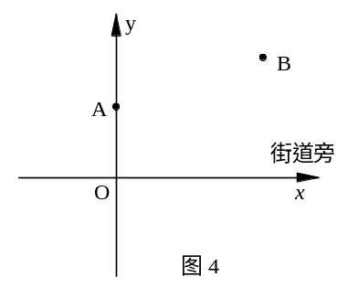
点B，△OAB的面积为2，则k＝ ．
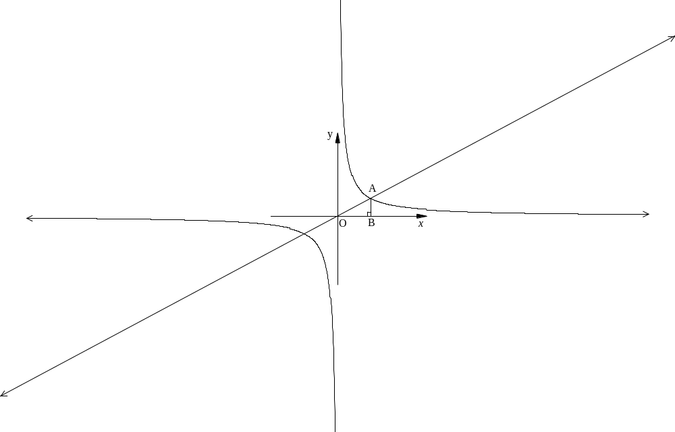
图3

14．要在街道旁修建一个奶站，向居民区A、B提供牛奶，奶站应建在什么地方，才能使从A、
B到它的距离之和最短？小聪根据实际情况，以街道旁为x轴，建立了如图4所示的平面
直角坐标系，测得A点的坐标为（0，3），B点的坐标为（6，5），则从A、B两点到奶站
距离之和的最小值是 ．
15．观察表一，寻找规律．表二、表三分别是从表一中选取的一部分，则a+b的值为 ．
0 | 1 | 2 | 3 | …
1 | 3 | 5 | 7 | …
2 | 5 | 8 | 11 | …
3 | 7 | 11 | 15 | …
… | … | … | … | …
11
14
a
11 | 13
17 | b

表一 表二 表三
解答题（本题共7小题，其中第16题6分，第17题7分，第18题7分，第19题8分，第20题8分，第21题9分，第22题10分，共55分）
16．计算：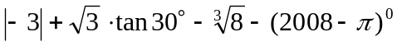

17．先化简代数式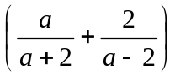÷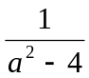，然后选取一个合适的a值，代入求值．

18．如图5，在梯形ABCD中，AB∥DC， DB平分∠ADC，过点A作AE∥BD，交CD的
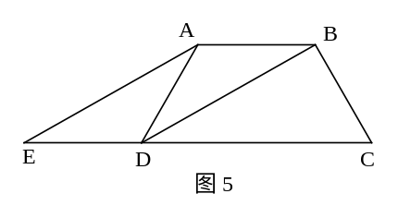
延长线于点E，且∠C＝2∠E．
（1）求证：梯形ABCD是等腰梯形．
（2）若∠BDC＝30°，AD＝5，求CD的长．

19．某商场对今年端午节这天销售A、B、C三种品牌粽子的情况进行了统计，绘制如图6和
图7所示的统计图．根据图中信息解答下列问题：
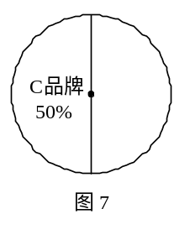
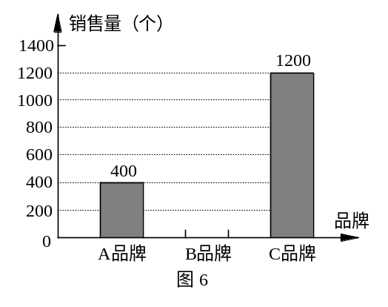

（1）哪一种品牌粽子的销售量最大？
（2）补全图6中的条形统计图．
（3）写出A品牌粽子在图7中所对应的圆心角的度数．
（4）根据上述统计信息，明年端午节期间该商场对A、B、C三种品牌的粽子如何进货？
请你提一条合理化的建议．

20．如图，点D是⊙O的直径CA延长线上一点，点B在⊙O上，且AB=AD=AO．
（1）求证：BD是⊙O的切线；
（2）若点E是劣弧BC上一点，AE与BC相交于点F，且△BEF的面积为8，cos∠BFA=，求△ACF的面积．
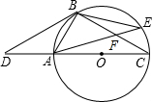

21．“震灾无情人有情”．民政局将全市为四川受灾地区捐赠的物资打包成件，其中帐篷和食
品共320件，帐篷比食品多80件．
（1）求打包成件的帐篷和食品各多少件？
（2）现计划租用甲、乙两种货车共8辆，一次性将这批帐篷和食品全部运往受灾地区．已知甲种货车最多可装帐篷40件和食品10件，乙种货车最多可装帐篷和食品各20件．则民政局安排甲、乙两种货车时有几种方案？请你帮助设计出来．
（3）在第（2）问的条件下，如果甲种货车每辆需付运输费4000元，乙种货车每辆需付运输费3600元．民政局应选择哪种方案可使运输费最少？最少运输费是多少元？

22．如图9，在平面直角坐标系中，二次函数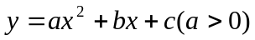的图象的顶点为D点，
与y轴交于C点，与x轴交于A、B两点， A点在原点的左侧，B点的坐标为（3，0），
OB＝OC ，tan∠ACO＝．
（1）求这个二次函数的表达式．
（2）经过C、D两点的直线，与x轴交于点E，在该抛物线上是否存在这样的点F，使以点A、C、E、F为顶点的四边形为平行四边形？若存在，请求出点F的坐标；若不存在，请说明理由．
（3）若平行于x轴的直线与该抛物线交于M、N两点，且以MN为直径的圆与x轴相切，求该圆半径的长度．
（4）如图10，若点G（2，y）是该抛物线上一点，点P是直线AG下方的抛物线上一动点，当点P运动到什么位置时，△APG的面积最大？求出此时P点的坐标和△APG的最大面积.
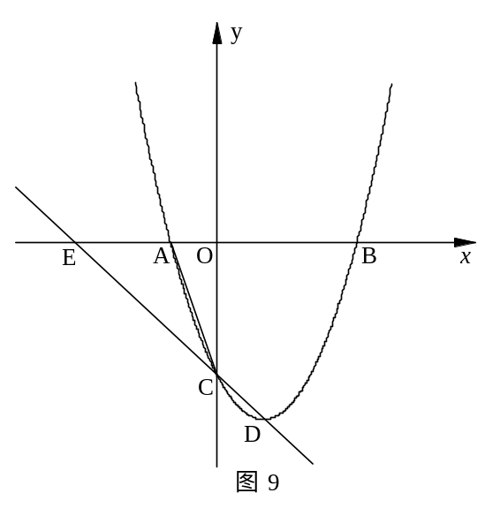
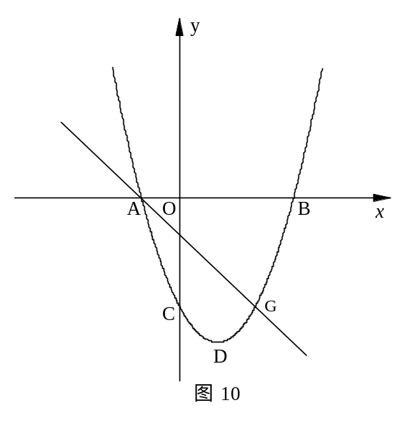

深圳市2008年初中毕业生学业考试
数学试卷参考答案及评分意见

第一部分 选择题（本题共10小题，每小题3分，共30分）
题号 | 1 | 2 | 3 | 4 | 5 | 6 | 7 | 8 | 9 | 10
答案 | D | B | C | C | B | B | A | D | A | C

第二部分 非选择题
填空题（本题共5小题，每小题3分，共15分）
题号 | 11 | 12 | 13 | 14 | 15
答案 |  | 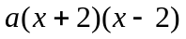 | 4 | 10 | 37

解答题（本题共7小题，其中第16题6分，第17题7分，第18题7分，第19题8分，第20题8分，第21题9分，第22题10分，共55分）
16．解: 原式＝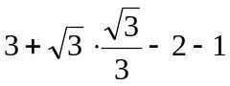 …………………1+1+1+1分
＝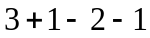 …………………………5分
＝1 …………………………6分
（注：只写后两步也给满分.）
17．解: 方法一： 原式＝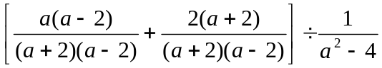
＝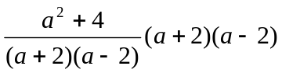
＝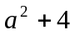 …………………………5分
（注：分步给分，化简正确给5分．）
方法二：原式＝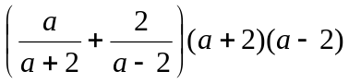
＝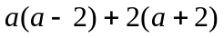
＝ …………………………5分

取a＝1，得 …………………………6分
原式＝5 …………………………7分
（注：答案不唯一．如果求值这一步，取a＝2或－2，则不给分．）

18．（1）证明：∵AE∥BD, ∴∠E＝∠BDC
∵DB平分∠ADC ∴∠ADC＝2∠BDC
又∵∠C＝2∠E
∴∠ADC＝∠BCD
∴梯形ABCD是等腰梯形 …………………………3分
（2）解：由第（1）问，得∠C＝2∠E＝2∠BDC＝60°，且BC＝AD＝5
∵ 在△BCD中，∠C＝60°, ∠BDC＝30°
∴∠DBC＝90°
∴DC＝2BC＝10 …………………………7分

19．解: （1）C品牌．（不带单位不扣分） …………………………2分
（2）总销售量=1200÷50%=2400个，B品牌的销售量=2400-1200-400=800个．
（B品牌的销售量是800个，柱状图上没有标数字不扣分，如图） ………4分
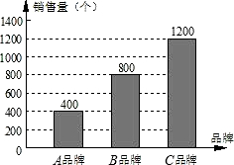
（3）60°．（不带单位不扣分） …………………………6分
（4）建议：C品牌的粽子应该多进货．（合理的解释都给分）……………………8分

20．（1）证明：连接BO，
方法一：∵AB=AD
∴∠D=∠ABD
∵AB=AO
∴∠ABO=∠AOB
又在△OBD中，∠D+∠DOB+∠ABO+∠ABD=180°
∴∠OBD=90°，即BD⊥BO
∴BD是⊙O的切线；
方法二：∵AB=AO，BO=AO
∴AB=AO=BO
∴△ABO为等边三角形
∴∠BAO=∠ABO=60°
∵AB=AD
∴∠D=∠ABD
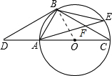
又∠D+∠ABD=∠BAO=60°
∴∠ABD=30°
∴∠OBD=∠ABD+∠ABO=90°，即BD⊥BO
∴BD是⊙O的切线；
方法三：∵AB=AD=AO
∴点O、B、D在以OD为直径的⊙A上
∴∠OBD=90°，即BD⊥BO
∴BD是⊙O的切线；

（2）解：∵∠C=∠E，∠CAF=∠EBF
∴△ACF∽△BEF
∵AC是⊙O的直径
∴∠ABC=90°
在Rt△BFA中，cos∠BFA=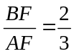，
∴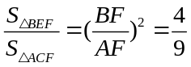
又∵S_{△BEF}=8
∴S_{△ACF}=18．

21．解：（1）设打包成件的帐篷有x件，则
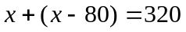（或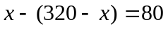） …………………………2分
解得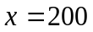，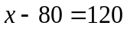 …………………………3分
答：打包成件的帐篷和食品分别为200件和120件． …………………………3分
方法二：设打包成件的帐篷有x件，食品有y件，则
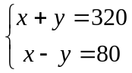 …………………………2分
解得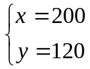 …………………………3分
答：打包成件的帐篷和食品分别为200件和120件． …………………………3分
（注：用算术方法做也给满分．）

（2）设租用甲种货车x辆，则
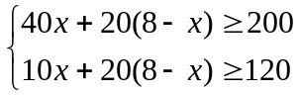 …………………………4分
解得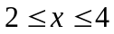 …………………………5分
∴x＝2或3或4，民政局安排甲、乙两种货车时有3种方案．
设计方案分别为：①甲车2辆，乙车6辆；
②甲车3辆，乙车5辆；
③甲车4辆，乙车4辆． …………………………6分

（3）3种方案的运费分别为：
①2×4000+6×3600＝29600；
②3×4000+5×3600＝30000；
③4×4000+4×3600＝30400． …………………………8分
∴方案①运费最少，最少运费是29600元． …………………………9分
（注：用一次函数的性质说明方案①最少也不扣分．）

22．（1）方法一：由已知得：C（0，－3），A（－1，0） …………………………1分
将A、B、C三点的坐标代入得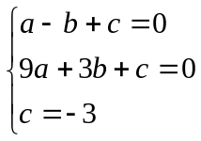 …………………………2分
解得：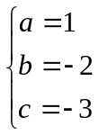 …………………………3分
所以这个二次函数的表达式为：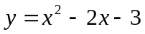 …………………………3分
方法二：由已知得：C（0，－3），A（－1，0） …………………………1分
设该表达式为：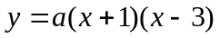 …………………………2分
将C点的坐标代入得：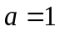 …………………………3分
所以这个二次函数的表达式为： …………………………3分
（注：表达式的最终结果用三种形式中的任一种都不扣分）
（2）方法一：存在，F点的坐标为（2，－3） …………………………4分
理由：易得D（1，－4），所以直线CD的解析式为：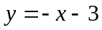
∴E点的坐标为（－3，0） …………………………4分
由A、C、E、F四点的坐标得：AE＝CF＝2，AE∥CF
∴以A、C、E、F为顶点的四边形为平行四边形
∴存在点F，坐标为（2，－3） …………………………5分
方法二：易得D（1，－4），所以直线CD的解析式为：
∴E点的坐标为（－3，0） …………………………4分
∵以A、C、E、F为顶点的四边形为平行四边形
∴F点的坐标为（2，－3）或（―2，―3）或（－4，3）
代入抛物线的表达式检验，只有（2，－3）符合
∴存在点F，坐标为（2，－3） …………………………5分
（3）如图，①当直线MN在x轴上方时，设圆的半径为R（R>0），则N（R+1，R），
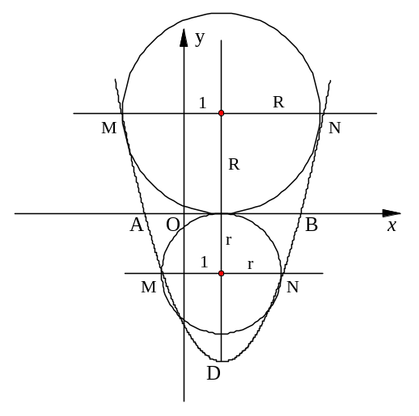
代入抛物线的表达式，解得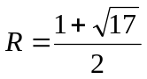 …………6分
②当直线MN在x轴下方时，设圆的半径为r（r>0），
则N（r+1，－r），
代入抛物线的表达式，解得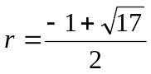 ………7分
∴圆的半径为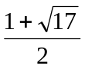或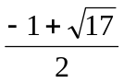． ……………7分

（4）过点P作y轴的平行线与AG交于点Q，
易得G（2，－3），直线AG为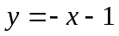．……………8分
设P（x，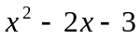），则Q（x，－x－1），PQ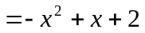．
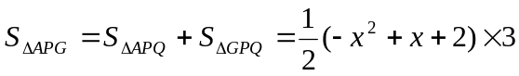 …………………………9分
当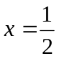时，△APG的面积最大
此时P点的坐标为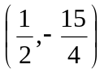，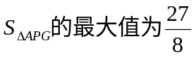． …………………………10分

